Муниципальное образовательное учреждение
дополнительного образования детей
Центр развития творчества детей и юношества «Советский»

Итоговое занятие по экологии на тему:
«Видовое разнообразие земли».

1 год обучения
(возраст 8-10 лет)

Педагог дополнительного образо-вания: Шуляк Юлия Борисовна.
Место проведения: 8 каб., МОУДОД ЦРТДиЮ «Советский».
Продолжительность занятия: 1 час 5 минут.

г. Липецк, 2011 г.
Форма проведения занятия: учебно-игровое.

Цель: повторение и закрепление знаний учащих, полученных ими по курсам «Информатика» и «Экология».

Задачи:
Обучающие:
- закрепление и углубление знаний по теме «Видовое разнообразие земли»,
- формирование коммуникативных способностей у обучающихся.

Развивающие:
- привитие навыков быстрого мышления,
- развитие творческой и деловой активности обучающихся при решении экологических проблем,
- расширение кругозора детей,
- развитие эмоциональной сферы обучающихся.

Воспитательные:
- воспитание ответственности за коллективное решение,
- воспитание чувства патриотизма, любви к живой и неживой природе,
- воспитание экологической культуры обучающихся.

Методы обучения: наглядный, практический.

Оборудование: листы с заданиями, компьютеры, фломастеры.

План занятия

- Организационный момент.

Обучаемая группа разбивается на команды по 3-4 человека. В каждой команде выбирается капитан, отвечающий за организацию и распределение работ среди ребят своей команды. Всё занятие разбивается на два этапа: практический и теоретический. Практические задания выполняются с помощью компьютера, теоретические – за столом. Каждое задание ориентировано на проверку знаний обучающихся по определенным темам. Задания на компьютере и на столе выполняются командой на время. В процессе работы заполняются специальные итоговые таблицы.

- Практический тур (эстафета):

На этом этапе обучающиеся работают на компьютерах. Все задания практического тура выполняются в графическом редакторе Paint. Задания хранятся в специальной папке «Эстафета» на рабочем столе ПК. Для решения заданий приглашаются команды, капитаны которых должны открыть папку на рабочем столе ПК, выбрать нужное задание и выполнить его. Результат показать педагогу, который оценит скорость и правильность выполнения заданий.

Задание 1. Раскрась планеты.
Землю – голубым
Марс – красным
Юпитер – оранжевым
Венеру – зелёным
Плутон – сиреневым
Сатурн - жёлтым

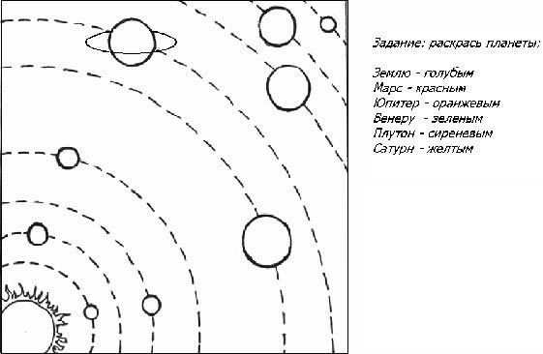Задание 2. Раскрась фигуры.
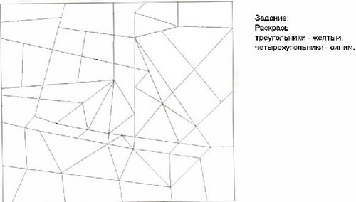
треугольники – жёлтым,
четырехугольники - синим
Задание 3. Зачеркните лишнее.
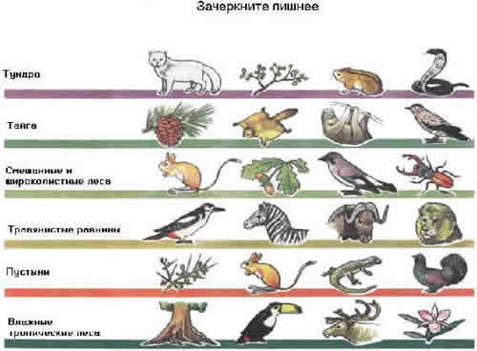

тундра

тайга

смешанные и лиственные леса

травянистые равнины

пустыни

влажные тропические леса

Задание 4. Разгадай кроссворд.
- Проворная зверюшка
Живёт в дупле – избушке.
Целый день скок – поскок, Отыскала грибок,
Нанизала на сучок. (белка)
- За деревьями, кустами Промелькнуло быстро пламя
Промелькнуло, пробежало
Нет ни дыми, ни пожара. (лиса)
- Кто на голове лес носит. (олень)

- Что за зверь лесной встал как столбик под сосной?
И стоит среди травы уши выше головы. (заяц)

- Зимой и летом одним цветом (ель).
- Родственница елке, длинные иголки (сосна).

- Стоит на полянке в красном платье Татьянка
Вся в белых крапинках (мухомор).

- Я родился в день дождливый
Под березой молодой
Стройный, гладкий и красивый,
С ножкой тонкой и прямой (подберезовик).

- Теоретический тур

Задание 1. Пищевая цепочка. Какая пищевая цепочка составлена правильно?

А) мышь – змея – ястреб;
Б) корень дуба – личинка майского жука – крот;
В) трава – еж – сова.

Задание 2. Ребусы.
Задание 3. Вписать слова, относящиеся к природе.
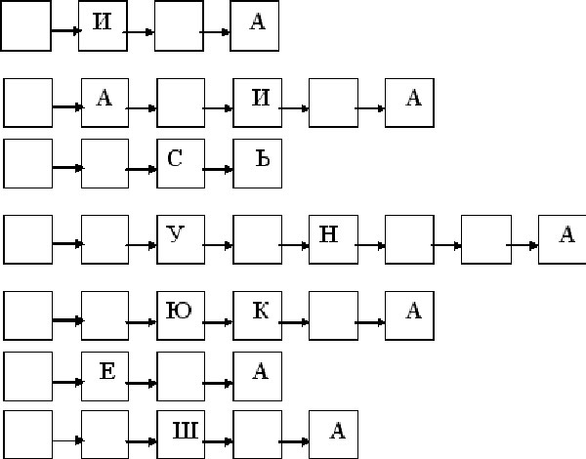

Задание 4.Расшифровать послание.
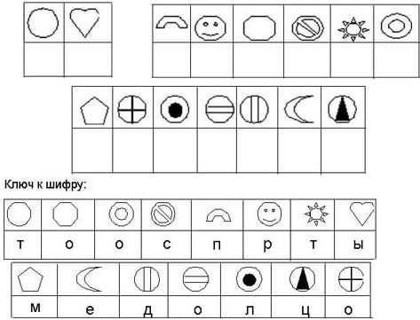

- Подведение итогов.

В конце занятия подсчитываются баллы. Команда, набравшая больше всего баллов, побеждает.

Список литературы:

- Агафонов И.Н. Учимся думать. - СПб: МиМ-Экспресс, 1996.

- Винокурова Н.К. Развиваем способности детей. – М.: Росмэн-Пресс, 2003

- Копытов Н.А. Лучшие задачи на развитие логики. - М.: АСТ-ПРЕСС, 1999.

- Тарабарина Т.И., Соколова Е.Н. И учеба и игра: природоведение. - Ярославль: Академия развития, 1997.

- Тур С.Н., Бокучава Т.П. Первые шаги в мире информатики.- СПб: БХВ-Петербург,2005.

- Цветкова И.В. Экология для начальной школы. Игры и проекты. - Ярославль: Академия развития, 1997.

- Шпотова Т.В. Игровая экология. Методические рекомендации к программе. - Москва: Исар, 1999.

- Энциклопедия для детей. Аванта +, том 19, Экология. - Москва, 2001.

Приложение
Ответы на задания.
- Практический тур.
Задание 1.

Задание 2.

Задание 3.

Задание 4.
1. Белка
2. Лиса.
3. Олень.
4. Заяц.
5. Ель.
6. Сосна.
7. Мухомор.
8. Подберезовик.

Ключевое слово – биоценоз.

- Теоретический тур.
Задание 1.
А

Задание 2.
- Шутка.
- Набор.
- Лиса.
- Сорока.
Задание 3.
- Липа.
- Малина.
- Рысь.
- Брусника.
- Клюква.
- Репа.
- Кошка.

Задание 4.
Ты просто молодец!

